独立部署巡检方案设计

版本 | 日期 | 说明
0.1 | 2017/04/06 | 初始版本
0.2 | 2017/04/07 | 补充Erlang和php错误类型总结
0.3 | 2017/04/28 | 添加crontab和邮件发送说明
0.4 | 2017/06/15 | 修改巡检报表为每周一次
0.5 | 2017/06/21 | 1. 调整巡检报表内容  2. 补充Java错误类型总结

概要

巡检的目的
在独立部署环境中，青藤云安全产品整套系统的运行状态，不论对于我们（服务提供商）还是对于客户而言，都处于黑盒状态。这不利于安全产品运行过程中问题的及时发现，影响安全产品功能的最大发挥。
在SAAS环境中，我们也需要及时对系统运行状态进行汇总和分析。
通过定期巡检，收集系统运行状态以及运行结果，对系统进行“体检”，可取得如下好处：

提升客户服务质量
定期巡检可作为一项维护服务，及时发现并解决系统运行环境中的问题（例如网络连通性问题、代理设置问题等），提升客户满意度。

促进产品持续改进
通过独立部署的定期巡检，可以发现和定位青藤云安全产品自身中存在的问题，指导产品进行持续改进。

巡检的发起和结果展示
第一阶段：分为自动和手动两种方式：

定时自动执行巡检
在系统中设置cron定时任务，每天定时运行一次巡检脚本，然后将巡检的结果保持到文件备查。

手工执行巡检
在发现系统异常，或者需要了解系统运行状态时，可以手工执行巡检脚本。
第二阶段：在产品前台页面中增加巡检功能，触发巡检，以及展示和查询巡检结果。

巡检的输出

呈现给客户的报告
呈现给客户的是一份汇总的报告，侧重展现系统运行状态和错误的总结，重点提示与产品无关的问题（例如客户环境中的配置问题，例如代理服务器连接问题，等），方便客户进行问题排查。

发回我们的巡检数据
发回给我们的巡检数据包含两部分：巡检报表和服务器日志。巡检报表包含所有巡检输出的详细数据，方便我们自己进行统计，分析和定位问题。

巡检报表

巡检周期
巡检报表统计周期默认为一周（周一凌晨00:01:00开始生成报表），可以通过编辑crontab修改巡检报表生成周期，详细可参考4.4 巡检脚本crontab。

报表内容
巡检报表主要包含以下内容：
- 服务端服务进程状态Server process status
- 服务器主机状态Server status
- 系统运行错误日志统计Error log summary – agent
- 系统运行错误日志统计Error log summary – erlang
- 系统运行错误日志统计Error log summary – php
- 系统运行错误日志统计Error log summary - java
- Job执行情况统计Job summary
- 产品License状态License status

服务进程状态
字段 | 说明
Server | 服务端角色
IP | 服务端角色对应的IP地址
PID | 服务进程的PID
%CPU | 服务进程CPU占比
%MEM | 服务进程内存占比
COMMAND | 服务进程对应的命令行
Status | 服务进程状态：  OK – 正常  Not OK – 异常

示例：
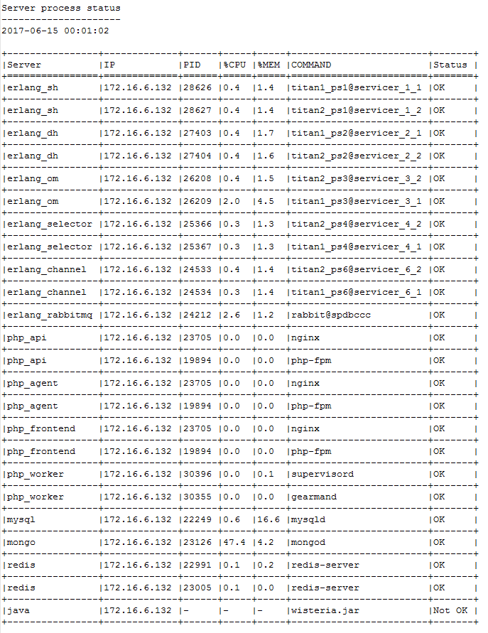

服务器主机状态
字段 | 说明
IP | 服务器IP地址（Note：服务器与服务端角色为一对多关系）
CPU | 服务器主机整体CPU使用占比
Memory | 服务器主机整体内存使用占比
Disk(/) | 服务器主机根目录(/)所在分区的磁盘已用空间占比
Disk(/data) | 服务器主机/data目录所在分区的磁盘已用空间占比

示例：
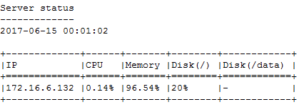

错误日志统计
字段 | 说明
Event name | 错误编号
Keyword | 错误出现在日志中的关键字
Description | 错误描述
Count | 错误关键字出现的次数
示例：
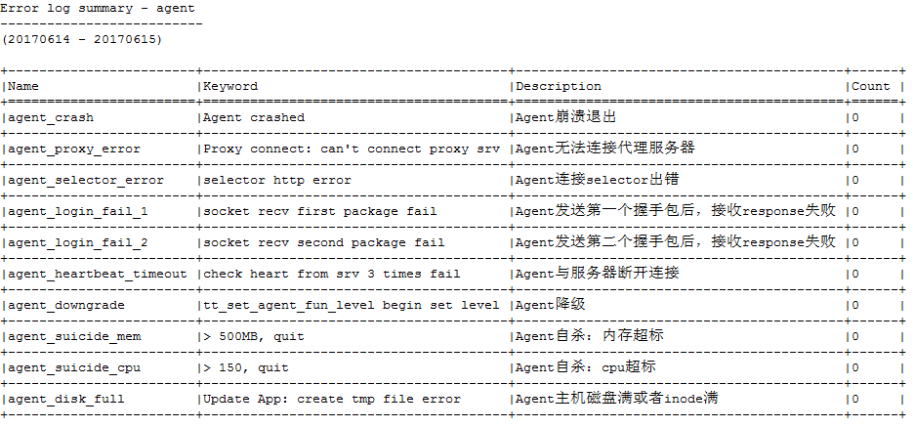

Agent错误类型总结
Event name | Keyword | Event description | 原因 | 排错方式
agent_start | log init ok | Agent启动 | 正常 | N/A
agent_quit | QUIT TitanAgent | Agent退出 | 正常 | N/A
agent_crash | Agent crashed | Agent崩溃退出 | Agent自身程序运行出错导致 | 分析crash dump文件
agent_proxy_error | Proxy connect: can't connect proxy srv | 无法连接代理服务器 | 1. Agent代理设置问题  2. 代理服务器不工作 | 检查Agent配置文件/etc/titanagent/conf.conf中的deploy_server_url，proxy_socks5_ip和proxy_socks5_port
agent_selector_error | selector http error | 连接selector出错 | 1. selector ip设置问题  2. selector未启动  3. 检查是否被防火墙屏蔽 | 检查Agent配置文件/etc/titanagent/conf.conf中的selector_url
agent_login_fail_1 | socket recv first package fail | Agent发送第一个握手包后，接收response失败 | 1.comid和public key不正确  2. Agent发送的报文被防火墙屏蔽  3. 服务器端Agent授权数量超标，拒绝Agent登录 | 查看服务器端日志：如果是timeout，可能是防火墙导致；其他log则对应相应错误。
agent_login_fail_2 | socket recv second package fail | Agent发送第二个握手包后，接收response失败 | 1. 服务器拒绝Agent登录  2. Agent发送的报文被防火墙屏蔽 | 查看服务器端日志：如果是timeout，应该是防火墙  如果是拒绝登录，可能是pcid重复
agent_heartbeat_timeout | check heart from srv 3 times fail | Agent与服务器断开连接 | 1. 代理服务器故障  2. 网络故障  3. 服务器故障 | 1. 查看Agent日志是否有proxy连接错误  2. 检查服务器状态
agent_downgrade | tt_set_agent_fun_level begin set level | Agent降级 | 一段时间内cpu负载过高 | 检查Agent通过数据通道上传的文件check_load.log
agent_suicide_mem | > 500MB, quit | Agent自杀：内存超标 | Agent内存占用超过500MB | 分析Agent log，一般与job执行有关
agent_suicide_cpu | > 150, quit | Agent自杀：cpu超标 | Agent CPU占用超过150% | 分析Agent log，一般与job执行有关
agent_disk_full | Update App: create tmp file error | Agent主机磁盘满或者inode满 | Agent主机磁盘满或者inode满 | 在Agent主机上执行命令检查：  # dh –f  # dh -i

Erlang错误类型总结
Event name | Keyword | Event description | 原因 | 排错方式
erlang_login_init_error | init state error | Agent登录初始化失败 | 无法创建登录连接 | 查看错误日志提示
erlang_login_auth_error | agent auth error | Agent鉴权失败 | 登录过程中鉴权失败 | 查看错误日志提示
erlang_agent_relogin | packet2 sh node relogin | Agent重复登录 | 使用相同Agent ID的主机已经上线 | 检查Agent配置文件/etc/titanagent/conf.conf中的pcid，以及执行命令“/titan/agent/titanagent --hardid”获取HardID，查看是否正常
erlang_bad_company | packet2 bad compan | company ID错误 | Agent上报无效的company id | 查看Agent的key文件/etc/titanagent/key/user_key中第一行的company id是否合法
erlang_decrypt_failed | decrypt_failed | Agent登录报文解密失败 | Agent使用错误的public key | 查看Agent的key文件/etc/titanagent/key/user_key中的public key是否正确
erlang_packet_error | packet_error | 网络错误导致的数据报文长度异常 | 网络传输过程中的错误 | 外部网络影响，一般忽略
erlang_license_error | The license is reached. | 超过License授权数量 | Agent数量超出License授权数 | 使用巡检脚本或者后台确认license授权状态，购买新的license
erlang_agent_script_error | stack traceback | Agent脚本执行出错 | 脚本执行出错 | 查看脚本调用堆栈
erlang_agent_flash_inactive | error,flash_inactive | Agent闪断 | 1. 网络断开  2. Agent崩溃 | 查看Agent日志是否有崩溃log
erlang_agent_timeout | error,timeout | Agent心跳超时 | 1. Agent故障  2. 网络故障 | 查看Agent日志
erlang_agent_offline | error,agent_offline | Agent掉线 | 1. Agent主机关机  2. Agent主机断网  3. Agent使用的代理服务器出错  4. Agent下线之后无法启动  5. Agent可以重新启动，但是无法连接服务器 | 1. 确认Agent主机开机  2. 确认Agent主机联网  3. 确认Agent使用的代理服务器正常  4. 确认Agent主机上的正常启动Agent  5. 通过Agent日志确认是否为Agent自身问题
erlang_agent_invalid_md5 | invalid md5 | Agent本地脚本md5与下发脚本不一致 | 1. Agent升级失败  2. Agent插件升级失败  3. Agent脚本下载失败 | 通过Agent日志确认是否为Agent升级、插件升级或者脚本下载失败
erlang_script_return_error | execute_callback( | 对脚本返回值处理出错 | 脚本返回结果字段与期望的字段不一致 | 检查脚本返回的json结果字段数量和类型是否正确
erlang_msg_response_timeout | Not found correspond msgcache | 消息返回超时 | 脚本执行结果返回超时 | 根据具体执行的脚本任务排查超时原因

PHP错误类型总结
Event name | Keyword | Event description | 原因 | 排错方式
php_warning | [warning] | php警告 | 程序执行异常 | 根据错误信息提示进行排错
php_error | [error] | php错误 | 程序执行错误 | 根据错误信息提示进行排错

Java错误类型总结
Event name | Keyword | Event description | 原因 | 排错方式
java_kb_field_missing | kb missing field | KB无对应字段 | Agent版本低或者KB脚本错误 | 升级Agent并检查KB信息
java_feature_disabled | FeatureDisabledException | 开关关闭 | 开关关闭 | 根据信息打开对应开关
java_db_conn_failed | Communications link failure | DB连接断开 | 网络不通或者mysql没启动 | 检查网络或者mysql
java_kb_dispatch_error | kb dispatch error | KB分解错误 | Agent版本低或者KB脚本错误 | 升级Agent并检查KB信息
java_job_python_exception | report exception Traceback | python任务执行异常 | python脚本未处理异常 | 修复Python脚本

Daily job执行统计

Daily Job执行成功率统计
- 字段 | 说明
Job ID | Job ID号，由服务器端分配，依次递增
Recv_agents | 收到Job下发的Agent数量
Success_agents | 成功执行Job的Agent数量
Start_time | Job开始执行的时间
Error rate(%) | Job执行错误率。计算方式：（收到Job的Agent数量-成功执行Job的Agent数量）/收到Job的Agent数量

Daily Job错误类型统计
- 字段 | 说明
Job ID | Job ID号
Error code | Job执行返回的错误码
Error reason | Job执行返回的错误原因描述
Agents | 出现这些错误的Agent ID列表

License状态
字段 | 说明
License expire date | License到期日期
Licensed Agent number | License授权的Agent数量
Registered Agent number | 已经注册的Agent数量（包括在线和不在线的Agent）
Online Agent number | 在线的Agent数量

示例：
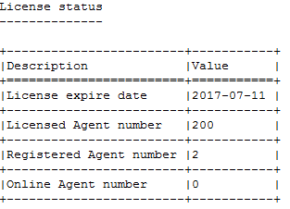

巡检模块划分

系统整体框图

巡检模块框图

巡检脚本

脚本路径
/data/app/www/titan-web/config_scripts/titan_system_check.py

脚本参数
参数 | 说明
-a | 巡检所有的系统状态，包括服务器进程状态、错误日志信息统计、每日Job执行状态，以及license状态。
-p | 检查服务器进程状态
-e | 错误日志信息汇总
-j | 检查每日Job执行状态
-t ndays | 指定巡检的日期范围（缺省值为1天）
--start-date=DATE | 指定巡检开始日期（格式为：YYYmmdd，例如：20170316）
--end-date=DATE | 指定巡检结束日期（格式为：YYYmmdd，例如：20170317）
-l | 检查license状态
-o result.json | 以json格式输出巡检报表到文件result.json
--sendmail=FILE | 将指定文件FILE以邮件形式发送，邮件SMTP配置信息从PHP配置文件/data/app/www/titan-web/conf/build.json中读取。  email.server.host： SMTP服务器地址  email.server.user：邮箱登录用户  email.server.password：密码  email.server.from：发件人地址  email.address. admin：收件人地址
--compress-log | 对前一天的服务器日志进行打包，生成一个.tar.gz文件。打包压缩文件存放路径为/data/titan-log/titan-log_YYYYmmdd.tar.gz，例如：  /data/titan-logs/titan-logs_20170428.tar.gz
--trim-log | 日志清理
-h | 打印帮助信息
-v | 打印调试信息

使用示例

命令 | titan_system_check.py -a
说明 | 显示当天系统运行状态，包括服务器进程状态、错误日志信息统计、每日Job执行状态，以及license状态。

命令 | titan_system_check.py -a -t 7
说明 | 检查最近一周的系统运行状态。

命令 | titan_system_check.py -a --start-date=20170101 --end-date=20170316
说明 | 检查2017/1/1到2017/3/16之间的系统运行状态。

命令 | titan_system_check.py -p
说明 | 检查各服务器进程状态。

命令 | titan_system_check.py -l
说明 | 检查license状态（包括license授权数量，到期日期，在线Agent数量和注册Agent数量）

命令 | titan_system_check.py -e -t 7
说明 | 汇报最近一周错误日志汇总信息。

命令 | titan_system_check.py -j -t 1
说明 | 汇报最近一天Job执行状态。

crontab
在安装PHP打包rpm包时，执行config.py时，会安装巡检脚本相关的crontab任务，用于定期同步各服务器日志以及生成每日巡检报表。crontab的具体任务说明如下：
crontab任务 | 执行频率 | 说明
0 */1 * * * /data/app/www/titan-web/config_scripts/titan_system_check.py --process-log >> /data/titan-logs/monitor/process_`date +"\%Y\%m\%d"`.log 2>&1 | 每小时一次 | 监控各服务器进程状态
0 */4 * * * /bin/bash /data/app/www/titan-web/config_scripts/titan_collect_logs.sh >> /data/titan-logs/monitor/log_collect_`date +"\%Y\%m\%d"`.log 2>&1 | 每4小时一次 | 同步各服务器日志
1 0 * * 1 /data/app/www/titan-web/config_scripts/titan_system_check.py -a –t8 >> /data/titan-logs/monitor/system_status_`date +"\%Y\%m\%d"`.log 2>&1 | 每周一次(Monday 0:01:00) | 生成巡检报表
1 1 * * 1 /data/app/www/titan-web/config_scripts/titan_system_check.py --sendmail=/data/titan-logs/monitor/system_status_`date +"\%Y\%m\%d"`.log >> /data/titan-logs/monitor/email_notify_`date +"\%Y\%m\%d"`.log 2>&1 | 每周一次(Monday 01:01:00) | 巡检报表通过邮件发送给管理员
0 20 * * * /root/standalone/titan_system_check.py --compress-log | 每天一次(20:00:00) | 打包压缩前一天的服务器日志
0 5 * * 6 /root/standalone/titan_system_check.py --trim-log >> /data/titan-logs/monitor/trim_log_`date +"\%Y\%m\%d"`.log 2>&1 | 每周一次(Saturday 5:00:00) | 清理各服务器日志(超过180天)

服务器日志收集

日志路径
路径 | 说明
/data/titan-logs/agent/ | Agent错误日志（解压）
/data/titan-logs/erlang/ | Erlang服务器日志
/data/titan-logs/php/ | PHP服务器日志
/data/titan-logs/java/ | Java服务器日志
/data/titan-logs/monitor/ | 巡检报表
/data/titan-log/titan-log_YYYYmmdd.tar.gz | 以天为单位的日志压缩包（包含所有服务器日志、Agent错误日志和巡检报表）
/data/tmp/agent-log/ | 临时文件夹，用于存放压缩的Agent错误日志

日志定期清理
服务器日志定期清理功能由crontab控制每周执行一次巡检脚本进行，时间超过180天的日志会被自动删除。
如果进行清除之后，服务器/data分区使用的磁盘空间大于80%，巡检脚本会依次尝试删除时间超过90天、45天、22天的日志文件，直到已用磁盘空间小于80%为止。如果尝试删除时间超过22天的日志文件之后，已用磁盘空间还是大于80%，则报错退出。

日志打包
Crontab控制每天执行一次巡检脚本，对前一天的服务器日志进行打包，生成一个.tar.gz文件。打包压缩文件存放路径为/data/titan-log/titan-log_YYYYmmdd.tar.gz，例如：
/data/titan-logs/titan-logs_20170428.tar.gz

